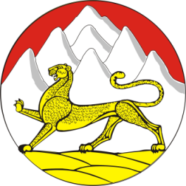

РЕСПУБЛИКА СЕВЕРНАЯ ОСЕТИЯ-АЛАНИЯ
СОБРАНИЕ ПРЕДСТАВИТЕЛЕЙ МУНИЦИПАЛЬНОГО ОБРАЗОВАНИЯ ДИГОРСКИЙ РАЙОН

РЕШЕНИЕ

« 24 » мая 2016 г. | № 1-36-5 | г. Дигора

О представлении кандидатов в Молодежный парламент при Парламенте Республики Северная Осетия-Алания от муниципального образования Дигорский район.

В соответствии с Постановлением Парламента РСО-Алания №109/8-5 от 28 февраля 2013 года о создании Молодежного парламента при Парламенте Республики Северная Осетия-Алания, поданными Заявками о выдвижении кандидатов в члены Молодежного парламента РСО-Алания Собрание представителей муниципального образования Дигорский район
РЕШАЕТ:
- Выдвинуть в Молодежный парламент при Парламенте Республики Северная Осетия-Алания от муниципального образования Дигорский район список кандидатов (Приложение).
- Контроль над исполнением настоящего решения оставляю за собой.

- Настоящее решение вступает в силу со дня его подписания.

Врио Главы муниципального
образования Дигорский район А.Ц.Гуцаев

Приложение
к решению Собрания представителей
муниципального образования Дигорский район
от 24 мая 2016 г. № 1-36-5

СПИСОК
кандидатов в молодежный парламент
при Парламенте Республики Северная Осетия-Алания

№ | Ф.И.О. | Дата рождения | Образование | Адрес проживания
1 | Битаров Артур Таймуразович | 20.07.1993г. | Среднее профессиональное | РСО-Алания, Дигорский район,  г. Дигора, ул. Ленина, дом 119
2 | Гагулати Марк Маратович | 16.11.1992г. | Неоконченное высшее | РСО-Алания, Дигорский район,  г. Дигора, ул.Билаонова, дом 191

